COMMUNIQUÉ DE PRESSE
Nouveau site de Würth Elektronik en Afrique du Sud
Un marché en croissance doté d’une bonne infrastructure
Waldenburg (Allemagne), le 24 juillet 2025 – Le 1er juin 2025, une nouvelle filiale de Würth Elektronik a ouvert ses portes à Brackenfell, dans la province du Cap-Occidental, en Afrique du Sud. Le site opère sous le nom de Wurth Electronics South Africa (Pty.) Ltd et servira les clients locaux, tout en étant également responsable des marchés du Botswana, de l’île Maurice, de la Namibie, de la Tanzanie et de la Zambie.
Ahmet Çakır, qui dirige également la filiale en Turquie, prendra la direction du nouveau site, sous la supervision de Rob Sperring, vice-président pour l’Europe du Sud, le Moyen-Orient et l’Afrique. « L’Afrique du Sud a été choisie pour le nouveau bureau principalement en raison de son importance stratégique en tant que porte d’entrée vers l’Afrique subsaharienne », explique M. Çakır. « Le nouveau site offre d’excellents avantages logistiques, grâce à une infrastructure et à une connectivité bien développées. Le potentiel économique croissant, une base industrielle diversifiée et la demande croissante des clients dans la région ont également été des facteurs clés dans cette décision. »
L’équipe de Wurth Electronics South Africa (Pty.) Ltd compte actuellement six employés. Toutefois, elle sera prochainement renforcée afin d’assurer le meilleur service possible aux clients des marchés émergents de la région.
« Une ingénierie de qualité mérite un excellent soutien ! »
La cérémonie d’inauguration officielle du nouveau site aura lieu début 2026. Quatre séminaires CEM organisés par Würth Elektronik dans les deux plus grandes villes d’Afrique du Sud, Le Cap et Johannesburg, ont déjà eu lieu. « Cela souligne une fois de plus notre engagement et notre contribution à la région », souligne Ahmet Çakır. « Nous soutenons également nos clients en Afrique du Sud par un transfert de connaissances ciblé, tout comme Würth Elektronik le fait dans de nombreuses autres régions du monde. Une ingénierie de qualité mérite un excellent soutien ! Et nous sommes heureux d’apporter ce soutien, car nous sommes bien plus qu’un simple fournisseur de composants. »

Wurth Electronics South Africa (Pty.) Ltd
Unit 3, Reserve 1
Corner Kruispad and Capricorn Way
7560 Brackenfell, Western Cape
Afrique du Sud

Images disponibles
Les images suivantes peuvent être téléchargées sur Internet pour impression : https://kk.htcm.de/press-releases/wuerth/
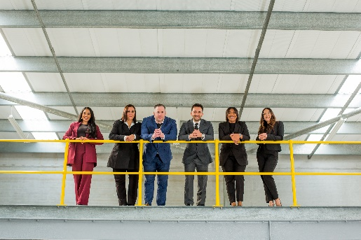  Source photo : Würth Elektronik  Démarrage avec six employés : L’équipe d’Afrique du Sud , sous la direction de Ahmet Çakir (4e en partant de la gauche) sera bientôt renforcée – pour un service optimal sur un marché en plein essor. |   Source photo : Würth Elektronik  L’équipe de Wurth Electronics South Africa (Pty.) Ltd (de gauche à droite) : Lauren Kemp, Responsable financière ; Khandre Geswindt, Ventes internes & Logistique ; Lailah Dustay, Responsable commerciale pour la région du Cap ; Ahmet Çakır, Directeur de la filiale ; Shonelle Govindasamy, Ingénieure technico-commerciale pour Durban ; et Michael Crampton, Ingénieur technico-commercial pour la région de Johannesburg.

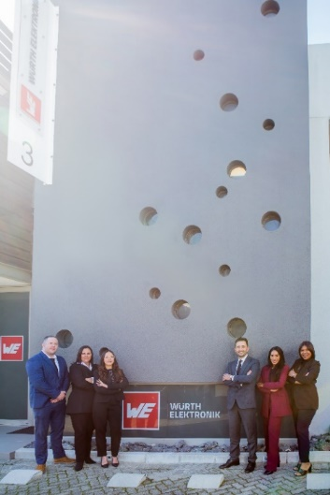
Source photo : Würth Elektronik
Les possibilités sont infinies : L’équipe de Wurth Electronics South Africa (Pty.) Ltd, ici devant le nouveau bâtiment de bureaux, se réjouit d’un nouveau départ à la « porte d’entrée de l’Afrique subsaharienne ».

À propos du groupe Würth Elektronik eiSos
Le groupe Würth Elektronik eiSos est un fabricant de composants électroniques et électromécaniques pour l'industrie électronique et un facilitateur technologique pour des solutions électroniques pionnières. Würth Elektronik eiSos est l'un des plus grands fabricants européens de composants passifs et est actif dans 50 pays. Les sites de production situés en Europe, en Asie et en Amérique du Nord fournissent un nombre croissant de clients dans le monde entier.
La gamme de produits comprend des composants passifs, des modules de puissance, des isolateurs numériques, des composants optoélectroniques, des composants électromécaniques, des solutions de gestion thermique, des capteurs et des modules sans fil. Le portefeuille est complété par des solutions spécifiques aux clients.
L'orientation service inégalée de la société se caractérise par la disponibilité de tous les composants du catalogue en stock sans quantité minimum de commande, des échantillons gratuits et une assistance étendue via un personnel technico-commercial et des outils de sélection.
Würth Elektronik fait partie du groupe Würth, leader mondial sur le marché des techniques d'assemblage et de fixation, et emploie environ 7500 personnes. La société a réalisé un chiffre d'affaires de 1,02 milliard d’euros en 2024.
Würth Elektronik : more than you expect !
Plus amples informations sur le site www.we-online.com
Autres informations :  Würth Elektronik France  Romain Méjean  1861, Avenue Henri Schneider  CS 70029  69881 Meyzieu Cedex  France  Mob : +33 6 75 28 45 24  Courriel :  romain.mejean@we-online.com  www.we-online.com | Contact presse :  HighTech communications GmbH  Brigitte Basilio  Brunhamstrasse 21  81249 München  Allemagne  Tél : +49 89 500778-20  Courriel :  b.basilio@htcm.de  www.htcm.de

